Documento de Análisis de Sistemas
Proyecto Tablero de Control de Transmisiones
Versión 1.0.0



Elaborado por: Yery Agreda Castro

Tipo de Solicitud:

( X ) Proyecto

( ) Requerimiento

Callao, Febrero 2018

INDICE

1.1. Información del Límite de Crédito Importaciones 3
1.2. Validación Adicional para Activar el Estado 3 6
1.3. Información del Límite de Crédito Exportaciones 8

Historia de Usuario
Número: 1 | Usuario: GHA, IMPO, EXPO
Nombre historia: Control de acceso a usuarios
Prioridad en negocio:  Alta |  | Riesgo en desarrollo:  Alto
Puntos estimados: 5 |  | Iteración asignada: 1
Programador responsable: Responsable1
Descripción:
Antes de iniciar la aplicación se solicita el perfil, el nombre de usuario y su clave para que tenga acceso a la visualización de la información de los tableros.

Hay tres tipos de perfiles usuario: GHA, IMPORTACIONES, EXPORTACIONES.

El perfil de GHA hace referencia a la información que se visualizará por Grupo de Líneas Aéreas, cada grupo deberá tener un código de usuario y clave.

Ejemplo:
Perfil: GHA
Usuario: gtaca (usuario para las líneas aéreas del grupo Taca)
Clave: 1234567

El perfil IMPORTACIONES tendrá un único usuario y clave y visualizará toda la información de ingreso de todas las líneas aéreas de ingreso.

El perfil EXPORTACIONES tendrá un único usuario y clave y visualizará toda la información de salida de todas las líneas aéreas de salida.

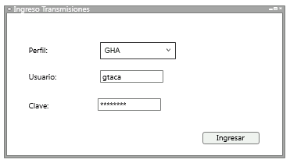

El botón “Ingresar” llevará al tablero
Observaciones:
El GHA podrá visualizar todo el itinerario de vuelos

Historia de Usuario
Número: 1 | Usuario: GHA, IMPO, EXPO
Nombre historia: Estructurar tablero de control de transmisiones
Prioridad en negocio:  Alta |  | Riesgo en desarrollo:  Alto
Puntos estimados: 5 |  | Iteración asignada: 1
Programador responsable: Responsable1
Descripción:
El GHA el tablero de control de transmisiones que cuentan con las siguientes partes:
1: Barra de título
2: Barra de indicadores por responsabilidad(Transportista, Agencia, Depósito)
3: Barra de indicadores resumen por tipo de vuelo(Comercial, Carguero)
4: Grilla de datos, estará compuesta por:
- Grilla Madre: es la grilla donde se muestra la información de los vuelos
- Grilla Hija : es la grilla donde se muestra la información de las guías por vuelo

La información se visualizará según el perfil
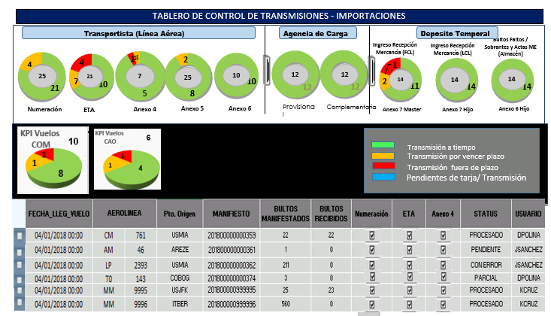

Observaciones:
TLMTRADU.PKG_TRANSMISION_TABLERO

Crear una table con las configuraciones por tipo de perfil
PERFIL
GHA

Historia de Usuario
Número: 1 | Usuario: GHA
Nombre historia: Visualizar el itinerario de vuelos
Prioridad en negocio:  Alta |  | Riesgo en desarrollo:  Alto
Puntos estimados: 4 |  | Iteración asignada: 1
Programador responsable: Responsable1
Descripción:
El GHA visualizará en la grilla madre sus vuelos que trabaja :
Input: Itinerario de vuelo de Hermes, Tabla de grupo de líneas aéreas por perfil.
Campos: (se muestra en el gráfico) , el campo “Bultos Manifestados” no deberá mostrarse
- Fecha Llegada Vuelo: fecha y hora de llegada del vuelo, inicialmente se visualizará la fecha del itinerario, luego esta fecha deberá cambiar a la fecha que registro el transportista en el proceso “Registro de Fecha de Llegada y Autorización de la Descarga”.
- Aerolínea: Se incluye el código IATA de la aerolínea y el número de vuelo.
- Pto. Origen: Código del puerto de origen del vuelo
- Manifiesto, Bultos Manifestados: Campo que se obtiene cuando se realiza el proceso de transmisión “Numeración del manifiesto de carga”, si no se ha numerado no habrá información para mostrar en dichos campos por lo que inicialmente estarán en blanco.
La columna “Bultos Manifestados” de la grilla madre no irá en el tablero.
<<Por definir la fuente para obtener este dato>>
- Bultos Recibidos:
- Numeración: campo tipo check que se marcará cuando el proceso de transmisión “Numeración del manifiesto de carga” se realizó correctamente(transmisión con manifiesto)
- ETA: campo tipo check que se marcará cuando el proceso de transmisión “Registro de Fecha de Llegada y Autorización de la Descarga” se realice correctamente(registro de fecha por el contenedor web)
- Anexo4: Campo tipo check que se marcará cuando el proceso de transmisión “Registro de la Fecha y Hora del Termino de Descarga” se realice correctamente.(registro de fecha por el contenedor web)
- Documentos: Campo tipo check que se marcará cuando el proceso de transmisión “Documentos vinculador” se realizó correctamente(envío de correo se realizó)
- STATUS: Campo que indica todas las obligaciones por vuelo están pendientes o están finalizadas (“PENDIENTE/FINALIZADO”) <<Por definir>> Pendiente/Finalizado
- Usuario: Campo que hace referencia a un usuario del vuelo, el usuario se deberá relacionar al vuelo mediante una ventana de registro que se ingresará dando clic derecho al registro del vuelo y asignando el usuario.

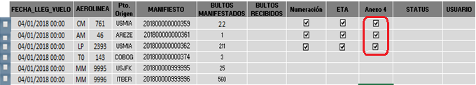
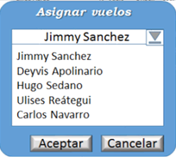
-La columna de manifiesto provisional de la grilla hija no se incluye ya que dicha columna es la misma que la columna numeración de la grilla madre

-No mostrar los bultos manifestado en la grilla madre

-Para faltos totales la se debe transmitir el anexo 6 hijo o master y bloquearse la columna del Anexo 5 y 7 ya que esta guía nunca llego(se reconoce un falto por la letra F)
Observaciones:
select * from LIM_W1_HL.SCHP_Schedule_Plan
where
SCHP_IMPORT_EXPORT = 'IM'

Historia de Usuario
Número: 1 | Usuario: GHA/IMPO/EXPO
Nombre historia: Asignar vuelos
Prioridad en negocio:  Alta |  | Riesgo en desarrollo:  Bajo
Puntos estimados: 3 |  | Iteración asignada: 1
Programador responsable: Responsable1
Descripción:
El usuario podrá asignar un vuelo a un personal Talma, para esto deberá dar clic derecho sobre el vuelo y se deberá mostrar la opción de “Asignar vuelos”.
La asignación del vuelo será mostrada en el campo “Usuario” de la grilla madre del tablero

Historia de Usuario
Número: 1 | Usuario: GHA/IMPO/EXPO
Nombre historia: Reasignar vuelos
Prioridad en negocio:  Alta |  | Riesgo en desarrollo:  Bajo
Puntos estimados: 3 |  | Iteración asignada: 1
Programador responsable: Responsable1
Descripción:
El usuario podrá reasignar un vuelo a un personal Talma, para esto deberá dar clic derecho sobre el vuelo y se deberá mostrar la opción de “Reasignar vuelos”.
El usuario deberá seleccionar el personal a reasignar así como el motivo para la reasignación
Se deberá guardar un historio de la asignaciones y reasignación por vuelo.
La reasignación del vuelo será mostrada en el campo “Usuario” de la grilla madre del tablero

Historia de Usuario
Número: 1 | Usuario: GHA/IMPO/EXPO
Nombre historia: Reasignar vuelos
Prioridad en negocio:  Alta |  | Riesgo en desarrollo:  Bajo
Puntos estimados: 3 |  | Iteración asignada: 1
Programador responsable: Responsable1
Descripción:
El usuario podrá reasignar un vuelo a un personal Talma, para esto deberá dar clic derecho sobre el vuelo y se deberá mostrar la opción de “Reasignar vuelos”.
El usuario deberá seleccionar el personal a reasignar así como el motivo para la reasignación
Se deberá guardar un historio de la asignaciones y reasignación por vuelo.
La reasignación del vuelo será mostrada en el campo “Usuario” de la grilla madre del tablero

Nota:

  - Vuelo ZZ (Mostrar opción para registrar la fecha y Hora del timbrado del expediente, usuario que presento, número de expediente, status del expediente)
  - Traslado de Carga Marítima (MM) (Mostrar opción para registrar fecha y hora del timbrado del expediente, usuario que presento dicho expediente, número de expediente).
  - Traslado Terrestre
  - Tarja manual
  - otros

PANTALLA INDICADORES Y SEGUIMIENTO DE TRANSMISIONES.

TRANSMISION DE MANIFIESTO DE CARGA IMPORT (NUMERACIÓN):

Plazos: 2 Horas antes del arribo de la aeronave, cuando la travesía sea menos a dicho plazo o se trate de puertos, aeropuertos y lugares cercanos, determinados por la administración aduanera la información debe ser transmitida electrónicamente hasta antes de la llegada del medio de transporte
- Tener un itinerario de las líneas aéreas para poder controlar las 2 horas antes del arribo, de esta forma el sistema debe alertarnos que estamos próximos a incurrir en multa.
- El sistema debe alerta cuando la hora de arribo de vuelo aún no se ha sido ingresada, esto será validado con la hora de Itinerario de vuelo del sistema SIATA.
- Coordinar con TCI y PSN para que al momento de carga en el Web Service el manifiesto de carga también envié la respuesta de aduanas fecha y hora de proceso.
- Si el sistema sigue mostrando vuelos que figuran en el itinerario se debe indicar si son vuelo (Nill, o Cancelado, o vuelos atrasados)

REGISTRO DE FECHA Y HORA DEL TÉRMINO DE LA DESCARGA (ANEXO 4)
Plazo: 6 horas siguientes a su concurrencia.
- El transportista transmite o registra la información del término de la descarga, este proceso se tiene que realizar de forma manual en el portal de aduanas.
TRANSMISION PROVISIONAL DE MANIFIESTO DE CARGA CONSOLIDADO:
Plazo: hasta 12 horas después de la transmisión o registro del manifiesto de carga.
- El sistema debe controlar los tiempos desde que se desconsolidó en SITRADI, hasta la transmisión de esta forma mostrar en el indicador de color.

TRANSMISION COMPLEMENTARIA DE MANIFIESTO DE CARGA CONSOLIDADO:
Plazo: hasta 2 horas antes de la llegada de la aeronave.
- En el tablero de Transmisiones deben mostrarse las guías que están pendientes de complementar en aduanas con el status de envió en (PENDIENTE)

REPORTE NPDA
1.- El sistema debe elaborar un reporte según plantilla NPDA (DEBE DE IR EN EL PORTAL DE REPORTES).
VALIDACION DE REGISTRO DE FECHA Y HORA TERMINO DE DESCARGA:
El sistema debe alertar a la línea aérea cuando su vuelo no tenga registrada la fecha y hora de término de descarga de la aeronave.
Medio de Transmision – Talma Tele despachó
- Transmision directa como Talma utilizando tele despachó, no utilizar TCI
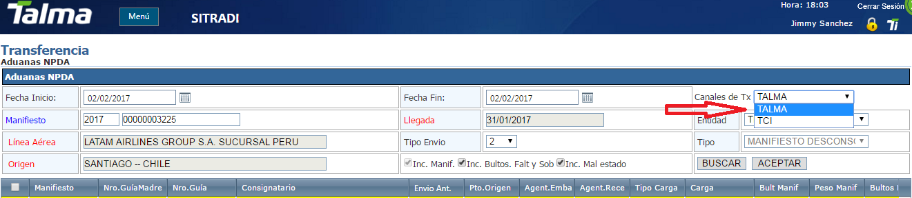
- Debemos tener él envió manual de TCI como Backup
TRANSMISION DE DESCARGA MERCANCIA ANEXO 5:
Plazo de transmisión 8 horas después del término de la descarga.
- Luego de la transmisión de la descarga de la mercancía, el sistema debe validar lo siguiente:
  - Mostrar en la pantalla en color verde las guías que fueron numeradas o transmitidas exitosamente, en color rojo las guías que no fueron numeradas o transmitidas exitosamente y en ámbar las que pueden caer en multas aduaneras. (Los colores serán genéricos para todo el tablero, no por tipo de transmisión)
  - Mostrar los números de proceso en el caso de las guías numeradas en color verde.
  - Mostrar el error en el caso de las guías.
  - En caso de guías direccionadas, el indicador solo estará habilitado para la obligación de la transmisión del anexo 5 y 6 de ser necesario, las demás estarán desactivadas en modo visualización, no transmisión.

TRANSMISION DE BULTOS FALTOS, SOBRANTES Y ACTAS DE INVENTARIO:
Plazo: (2) días hábiles siguientes de la fecha de término de la descarga.

1.- Luego de la transmisión de la descarga de la mercancía, el sistema debe validar lo siguiente:

  - Mostrar en la pantalla en color verde las guías que fueron numeradas o transmitidas exitosamente, en color rojo las guías que no fueron numeradas o transmitidas exitosamente y en ámbar las que pueden caer en multas aduaneras. (Los colores serán genéricos para todo el tablero, no por tipo de transmisión)
  - Mostrar los números de proceso en el caso de las guías numeradas en color verde.
  - Mostrar el error en el caso de las guías
TRANSMISION DE ANEXO 7 INGRESO Y RECEPCIONDE MERCANCIA FLC GUIAS MAWB - AWB:

- Cuando se realiza la transmisión de la guía se debe mostrar un estado de transmitido o enviado

  - Mostrar en la pantalla en color verde las guías que fueron numeradas o transmitidas exitosamente, en color rojo las guías que no fueron numeradas o transmitidas exitosamente y en ámbar las que pueden caer en multas aduaneras.(Los colores serán genéricos para todo el tablero, no por tipo de transmisión)
  - Mostrar los números de proceso en el caso de las guías numeradas en color verde.
  - Mostrar el error en el caso de las guías.
  - El indicador no contemplara las guías direccionadas

TRANSMISION DE ANEXO 7 INGRESO Y RECEPCIONDE MERCANCIA LLC GUIAS HAWB:

- Mostrar status de transmisión.

  - Mostrar en la pantalla en color verde las guías que fueron numeradas o transmitidas exitosamente, en color rojo las guías que no fueron numeradas o transmitidas exitosamente y en ámbar las que pueden caer en multas aduaneras.(Los colores serán genéricos para todo el tablero, no por tipo de transmisión)
  - Mostrar los números de proceso en el caso de las guías numeradas en color verde.
  - Mostrar el error en el caso de las guías.
  - El indicador no contemplara las guías direccionadas

PANTALLA PARA EL PROYECTO DE TRANSMISIONES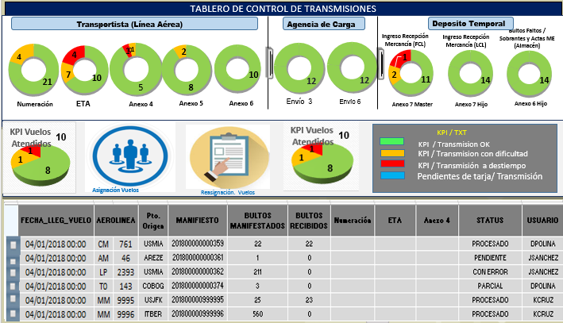

IMPORTACIONES

INDICADORES A NIVEL DE TRANSPORTISTA
PRIMER INDICADOR (NUMERACIÓN):
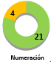 Pantalla principal debe mostrar lo siguiente:
Este indicador mostrará resumen de todos los vuelos del turno: En esta pantalla se mostrarán los vuelos que estén en el Itinerario que no hayan sido numerados, y se calcularán los plazos aduaneros para avisarnos gráficamente que vuelos están a tiempo de numerar, que vuelos esta por vencer el plazo de numeración y que vuelos ya vencieron los plazos de numeración. En esta pantalla solo se mostrará la fecha de llegada del vuelo, Aerolínea y puerto de origen.
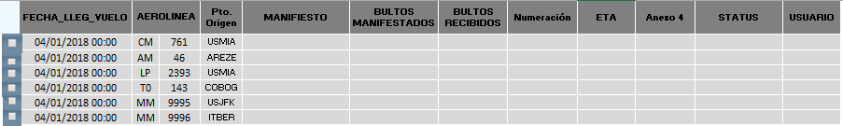

- Una vez numerados, se mostrará la fecha de llegada del vuelo, Aerolínea, puerto de origen, manifiesto, los bultos manifestados y un (check) como validación del proceso.

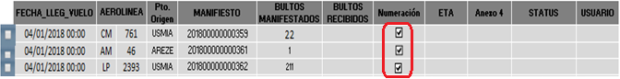

SEGUNDO INDICADOR (ETA):
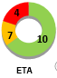
Este indicador mostrará la cantidad de vuelos que han sido registrado el ETA: Este indicador calculará los plazos aduaneros para avisarnos gráficamente la cantidad de vuelos que se ingresó el ETA dentro del plazo, los que están fuera de plazo y los que están por vencerse el plazo, en base a la cantidad de vuelos que tenemos en el grafico del indicador de NUMERACIÓN.

- Una vez concluido el registro del ETA, la pantalla mostrará un (check) como validación del proceso.

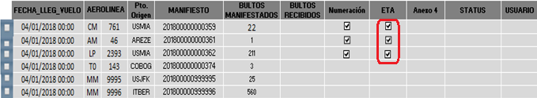

TERCER INDICADOR (ANEXO 4 – TERMINO DE LA DESCARGA):
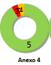
Mostrará la cantidad de vuelos que no han sido registrado el término de la descarga: Este indicador calculará los plazos aduaneros para avisarnos gráficamente la cantidad de vuelos que se ingresó el término de la descarga dentro del plazo, los que están fuera de plazo y los que están por vencerse el plazo.
- Una vez concluido y validado el registro del anexo 4-término de la descarga, la pantalla mostrará un (check) como validación del proceso.

CUARTO INDICADOR (ANEXO 5 – DESCARGA DE MERCANCIAS):
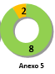
Este indicador mostrará todas las guías del vuelo y se calcularán los plazos aduaneros para avisarnos gráficamente que guía cumplió con el plazo de transmisión, que guía esta por vencer el plazo de transmisión y que guía no cumplió con el plazo de transmisión.

- Al ser una responsabilidad del transportista a nivel de guía y no de manifiesto como los indicadores 1; 2 y 3, el tablero tendrá una opción en la cual al seleccionar un vuelo, automáticamente se desplegará el detalle del vuelo con las guías asociadas al manifiesto en mención.
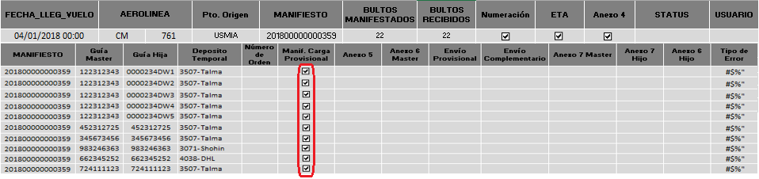
- Una vez transmitido y procesado el vuelo de forma total o parcial se mostrará un (check) en el tipo de transmisión que se realizó, en este caso el anexo 5.
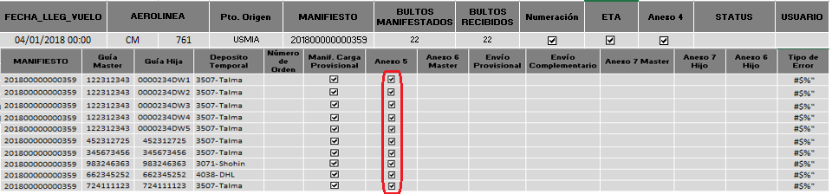

- En caso de tener direccionamientos de carga hacia otros almacenes, dichas guías tendrán “sombreado” los otros tipos de validación ya que de las guías direccionadas solo transmitimos el anexo 5.
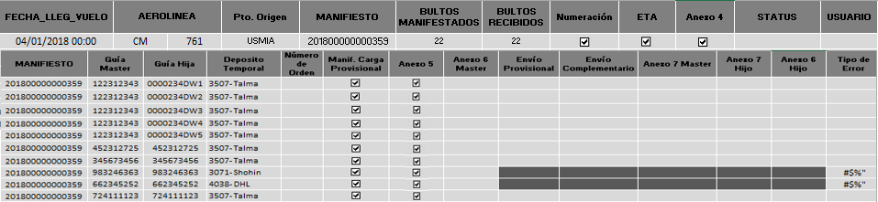

QUINTO INDICADOR (ANEXO 6 – RELACIÓN DE BULTOS FALTOS, SOBRANTES Y MAL ESTADO)
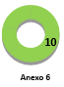
Este indicador mostrará todas las guías del vuelo y se calcularán los plazos aduaneros para avisarnos gráficamente que guía cumplió con el plazo de transmisión, que guía esta por vencer el plazo de transmisión y que guía no cumplió con el plazo de transmisión.

- En este tablero también se desplegará el detalle del vuelo con las guías asociadas al manifiesto en mención.
- Una vez transmitido y procesado el vuelo de forma total o parcial a nivel de master, se mostrará un (check) en el tipo de transmisión que se realizó, en este caso el anexo 6 master.
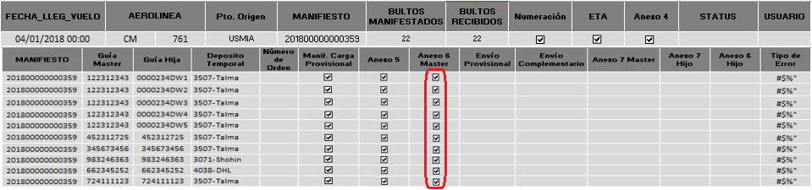

INDICADORES A NIVEL DEPOSITO TEMPORAL
PRIMER INDICADOR (ANEXO 7 – RECEPCIÓN DE MERCANCIA FCL):
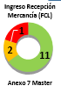
Este indicador mostrará todas las guías del vuelo y se calcularán los plazos aduaneros para avisarnos gráficamente que guía cumplió con el plazo de transmisión, que guía esta por vencer el plazo de transmisión y que guía no cumplió con el plazo de transmisión
- En este tablero también se desplegará el detalle del vuelo con las guías asociadas al manifiesto en mención
- Una vez transmitido y procesado el vuelo de forma total o parcial a nivel de master, se mostrará un (check) en el tipo de transmisión que se realizó, en este caso el anexo 7 master.
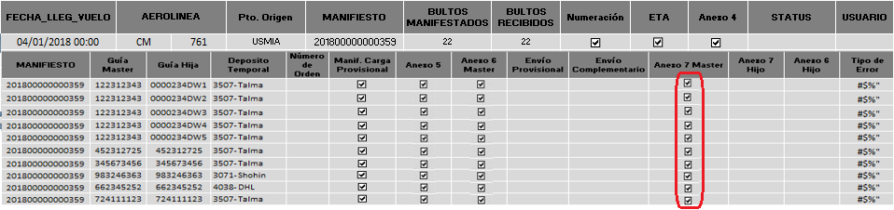

SEGUNDO INDICADOR (ANEXO 7 – RECEPCIÓN DE LA MERCANCIA LCL):
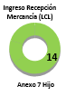
Este indicador mostrará todas las guías del vuelo y se calcularán los plazos aduaneros para avisarnos gráficamente que guía cumplió con el plazo de transmisión, que guía esta por vencer el plazo de transmisión y que guía no cumplió con el plazo de transmisión.
- En este tablero también se desplegará el detalle del vuelo con las guías asociadas al manifiesto en mención
- Una vez transmitido y procesado el vuelo de forma total o parcial a nivel hijo, se mostrará un (check) en el tipo de transmisión que se realizó, en este caso el anexo 7 hijo.

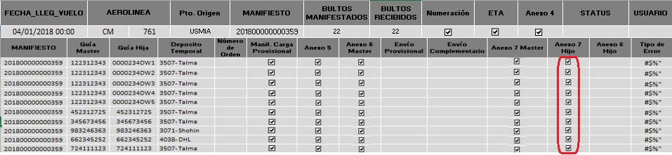

TERCER INDICADOR (ANEXO 6 – RELACIÓN DE BULTOS FALTOS, SOBRANTES Y MAL ESTADO):
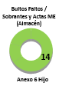
Este indicador mostrará todas las guías del vuelo y se calcularán los plazos aduaneros para avisarnos gráficamente que guía cumplió con el plazo de transmisión, que guía esta por vencer el plazo de transmisión y que guía no cumplió con el plazo de transmisión.

- En este tablero también se desplegará el detalle del vuelo con las guías asociadas al manifiesto en mención
- Una vez transmitido y procesado el vuelo de forma total o parcial a nivel hijo, se mostrará un (check) en el tipo de transmisión que se realizó, en este caso el anexo 6 hijo.

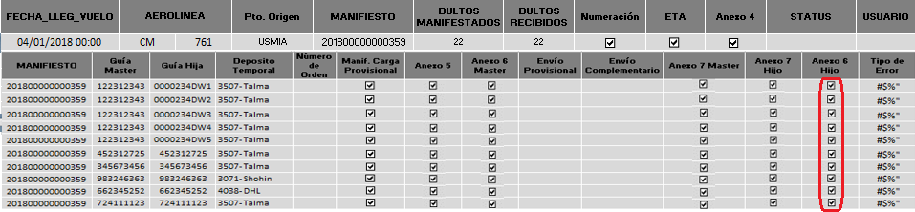
INDICADORES A NIVEL AGENTE DE CARGA

PRIMER INDICADOR (ENVIO 3 – TRANSMISIÓN PROVISIONAL):
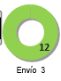
Este indicador mostrará todas las guías del vuelo y se calcularán los plazos aduaneros para avisarnos gráficamente que guía cumplió con el plazo de transmisión, que guía esta por vencer el plazo de transmisión y que guía no cumplió con el plazo de transmisión.

- El sistema buscará las guías consolidadas con código 3507 en aduanas (manifiesto provisional) desde la hora de la transmisión del vuelo y en base a las obligaciones aduaneras se calculará hasta 2 horas antes de la llegada de la nave para alertar si tenemos alguna transmisión pendiente. Cabe mencionar que esta transmisión se realiza con anticipación, en muchos casos con días de anticipación.
- Una vez transmitido y procesado el envío, se mostrará un (check) en el tipo de transmisión que se realizó, en este caso la transmisión provisional.
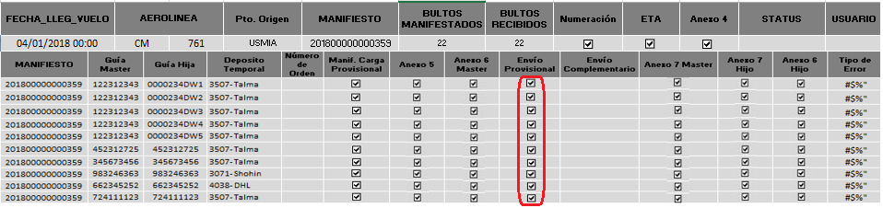

SEGUNDO INDICADOR (ENVÍO 6 – TRANSMISIÓN COMPLEMENTARIA):
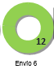
Este indicador mostrará todas las guías del vuelo y se calcularán los plazos aduaneros para avisarnos gráficamente que guía cumplió con el plazo de transmisión, que guía esta por vencer el plazo de transmisión y que guía no cumplió con el plazo de transmisión.
- El sistema buscará las guías consolidadas con código 3507 en aduanas (manifiesto desconsolidado) desde la hora de la transmisión del vuelo y en base a las obligaciones aduaneras se calculará hasta 12 horas después de la hora de llegada de la nave para alertar si tenemos alguna transmisión pendiente.
- Una vez transmitido y procesado el envío, se mostrará un (check) en el tipo de transmisión que se realizó, en este caso la transmisión complementaria.
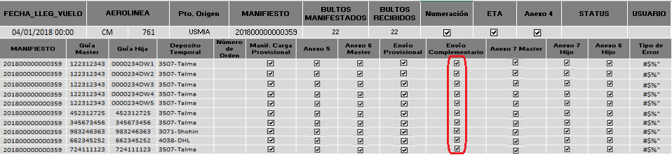

EXPORTACIONES

INDICADORES A NIVEL DE TRANSPORTISTA
PRIMER INDICADOR (AUTORIZACIÓN DE LA CARGA):
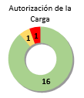
Este indicador mostrará resumen de todos los vuelos del turno: En esta pantalla se mostrarán los vuelos que estén en el Itinerario que no hayan sido transmitidos el inicio y termino del embarque, y se calcularán los plazos aduaneros para avisarnos gráficamente que vuelos están a tiempo de transmitir, que vuelos esta por vencer el plazo de transmisión del embarque y que vuelos ya vencieron los plazos de transmisión. En esta pantalla solo se mostrará la fecha de salida del vuelo, Aerolínea y puerto de destino.

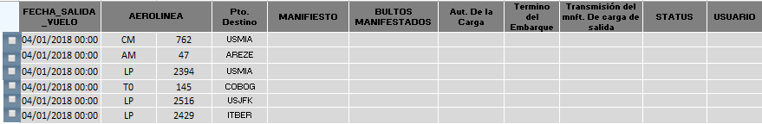

- Una vez numerados, se mostrará la fecha de salida, el número de manifiesto, Aerolínea, puerto de destino, los bultos manifestados y un (check) como validación del proceso.

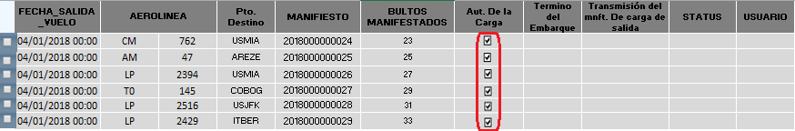

SEGUNDO INDICADOR (TERMINO DEL EMBARQUE):
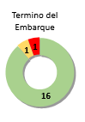
Este indicador mostrará la cantidad de vuelos que han sido registrado el termino del embarque: Este indicador calculará los plazos aduaneros para avisarnos gráficamente la cantidad de vuelos que se ingresó el termino del embarque dentro del plazo, los que están fuera de plazo y los que están por vencerse el plazo, en base a la cantidad de vuelos que tenemos en el grafico del indicador de AUTORIZACIÓN DE LA CARGA.
Una vez concluido el registro del termino del embarque, la pantalla mostrará un (check) como validación del proceso

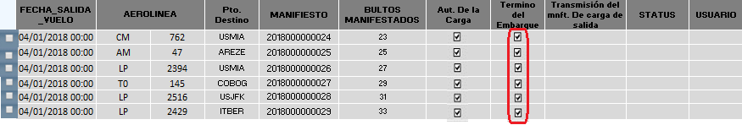

TERCER INDICADOR (TRANSMISIÓN DEL MANFST. DE CARGA DE SALIDA):
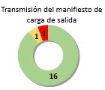
Este indicador mostrará la cantidad de vuelos que han sido registrado la TXT del manifiesto de carga de salida: Este indicador calculará los plazos aduaneros para avisarnos gráficamente la cantidad de vuelos que se ingresó el TXT del manifiesto de carga de salida dentro del plazo, los que están fuera de plazo y los que están por vencerse el plazo.
Una vez concluido el registro del termino del embarque, la pantalla mostrará un (check) como validación del proceso
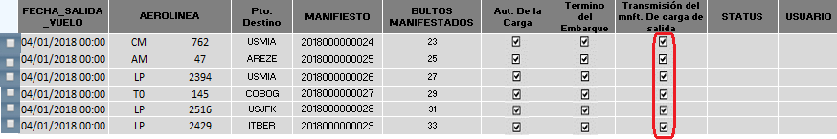

INDICADORES A NIVEL AGENTE DE CARGA
PRIMER INDICADOR (NUMERACIÓN DEL MANIFIESTO CONSOLIDADO - STEDEX):
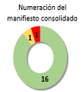
Este indicador mostrará las guías que están en la base de datos de nuestra cartera de clientes siempre y cuando tengan las 3 transmisiones que realiza la Aerolínea: Este indicador calculará los plazos aduaneros para avisarnos gráficamente la cantidad de vuelos que se transmitió el STEDEX dentro del plazo, los que están fuera de plazo y los que están por vencerse el plazo.
Una vez concluido el registro del termino del embarque, la pantalla mostrará un (check) como validación del proceso
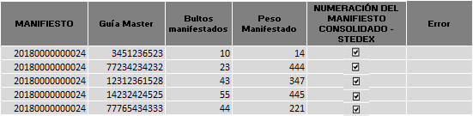

- El sistema debe permitirme seleccionar y asignar vuelos a distintos usuarios.

Se debe mostrar la lista de usuarios de esta forma elegiremos el usuario que se le asignara los vuelos seleccionados

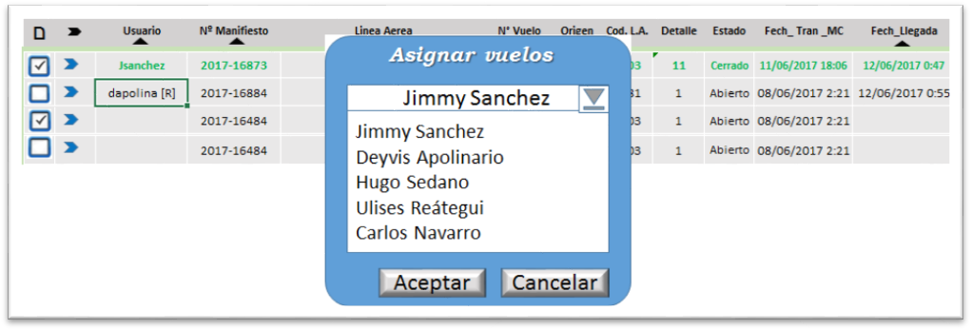
- Luego de Asignar los vuelos se debe mostrar en la pantalla, el usuario al cual se le asignó el vuelo.

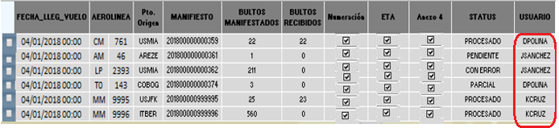

- Utilizando el siguiente icono el sistema debe permitirme reasignar uno o más vuelos a un nuevo usuario.

Reasignación. Vuelos

- Luego de seleccionar el o los vuelos a reasignar se debe mostrar una ventana para buscar y seleccionar el usuario, del mismo modo debo ingresar el motivo por el cual se están reasignando los vuelos
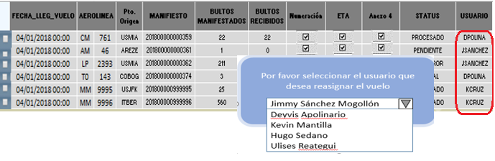

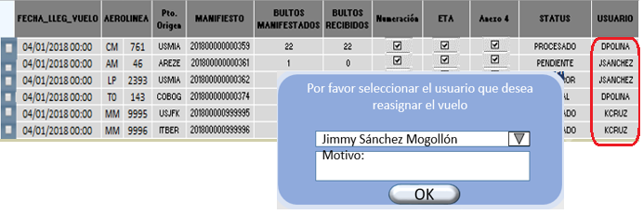

INDICADORES KPI´s:

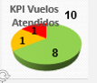

El KPI para el cumplimiento de la recepción de la carga será mostrado por separado, un indicativo para vuelos comerciales y un indicativo para vuelos cargueros, en los cuales se mostrará la cantidad de vuelos que están en el Itinerario segmentando por colores según los plazos establecidos. (horas por definir).
Tendrá como funcionalidad mostrarnos no solo numéricamente la cantidad de vuelos con sus respectivos márgenes de tiempo sino también tendrá la funcionalidad al momento de posar el cursor sobre el color deseado mostrará lo vuelos que se encuentran en dicho segmento para tener un mayor alcance.

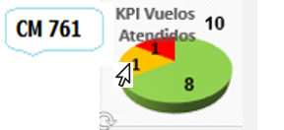

Nota:

- La pantalla de visualización se actualizará (refrescar) cada 5 minutos, de tal forma que los vuelos con estatus procesados desaparezcan automáticamente.
- En la pantalla de vuelos, los vuelos se mostrarán según criticidad de plazos, es decir se mostrará el vuelo que tenga los plazos aduaneros más próximos a vencer, independientemente del tipo de obligación aduanera.
- Como segundo parámetro de criticidad mostrará los vuelos acorde a los status (Pendiente, Con error, Procesado, Parcial).
- La pantalla de visualización tendrá un filtro para las casillas: Status y usuario.

